Муниципальное казенное общеобразовательное учреждение "Шаласинская средняя общеобразовательная школа"
368560, РД, Дахадаевский р-н, с. Шаласи, e-mail: shalasi.school@mail.ru
Отчет
о проведении мероприятий «Безопасный газ».
В рамках проведения акции «Мы за безопасный газ» в МКОУ «Шаласинская СОШ» с 1 декабря по 14 декабря 2019 года прошли мероприятия по пропаганде безопасного использования природного газа, с целью формирования у учащихся знаний о правилах безопасного пользования газом, его роли в жизни людей.
Для учащихся начальных классов в увлекательной форме прошёл урок безопасности, где учащиеся в игровой форме узнали, как добывают газ и как он попадает в дома. Урок сопровождался просмотром мультфильма и выполнением задания в командах.
Для учащихся 5 – 11 классов проведены классные часы:
«Безопасность в быту»;
«Виды природного газа и техника безопасности при их использовании»;
«Осторожно, газ!».
Учащиеся вспомнили правила безопасного пользования бытовым газом, отработали алгоритм поведения при появлении запаха газа в помещении, проанализировали ситуации, возникающие при неосторожном обращении с газовым оборудованием, узнали о признаках отравления и об оказании первой медицинской помощи при отравлении газом.
Классные руководители провели с учащимися инструктаж «Безопасное поведение при использовании газа в быту».
Мероприятия провели: классные руководители 1-11кл. Руководитель ОБЖ –Гаджиев М.Г.
Зам дир по ВР – Абдусаламов А.Ш.
Всего участников мероприятии – 115чел. Из них – 100уч. и 15учит.
Все запланированые мероприятия прошли по плану.
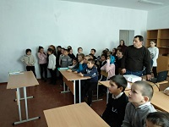 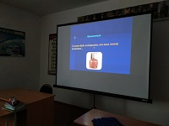 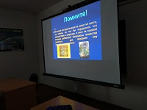 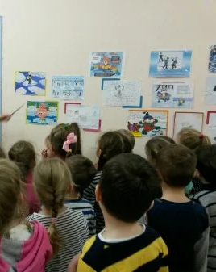щхх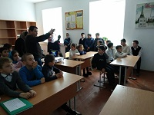
Зам дир по ВР: Абдусаламов А.Ш.

